2023年度
四川省乐山市金口河区综合行政执法局
单位决算

目录

公开时间：2024年9月26日

第一部分 单位概况…………………………………………………………………4
一、主要职责……………………………………………………………………4
二、机构设置……………………………………………………………………4
第二部分 2023年度单位决算情况说明……………………………………………5
一、收入支出决算总体情况说明………………………………………………5
二、收入决算情况说明…………………………………………………………5
三、支出决算情况说明…………………………………………………………6
四、财政拨款收入支出决算总体情况说明……………………………………7
五、一般公共预算财政拨款支出决算情况说明………………………………8
六、一般公共预算财政拨款基本支出决算情况说明…………………………11
七、财政拨款“三公”经费支出决算情况说明………………………………12
八、政府性基金预算支出决算情况说明………………………………………14
九、国有资本经营预算支出决算情况说明……………………………………14
十、其他重要事项的情况说明…………………………………………………14
第三部分 名词解释…………………………………………………………………16
第四部分 附件………………………………………………………………………20
第五部分 附表………………………………………………………………………20
一、收入支出决算总表…………………………………………………………20
二、收入决算表…………………………………………………………………20
三、支出决算表…………………………………………………………………20
四、财政拨款收入支出决算总表………………………………………………20
五、财政拨款支出决算明细表…………………………………………………20
六、一般公共预算财政拨款支出决算表………………………………………20
七、一般公共预算财政拨款支出决算明细表…………………………………20
八、一般公共预算财政拨款基本支出决算明细表……………………………20
九、一般公共预算财政拨款项目支出决算表…………………………………20
十、政府性基金预算财政拨款收入支出决算表………………………………20
十一、国有资本经营预算财政拨款收入支出决算表…………………………20
十二、国有资本经营预算财政拨款支出决算表………………………………20
十三、财政拨款“三公”经费支出决算表……………………………………20

第一部分 单位概况

一、主要职责
乐山市金口河区综合行政执法局是乐山市金口河区人民政府工作部门，为正科级。其主要职责：一是组织开展综合行政执法领域涉及的行政处罚以及相关的行政检查、行政强制等执法工作；二是负责建立健全统一投诉举报处理机制和行业主管部门与综合执法机构协作机制，落实受理登记、结果告知等制度，受理行政违法的举报、投诉或部门移送的案件线索，实现统一接收、按责转办、限时办结、评价反馈等业务闭环；三是负责城市环境卫生监督管理工作，参与城市环卫设施的规划、设计方案审查和环卫设施建设项目的竣工验收；负责监督检查城市主要街道的清扫保洁、洒水冲洗和城市生活垃圾的收集、运输和处置，负责管理建筑垃圾和建筑渣土运输等；四是负责对占用城市道路设置临时摊点、商亭、邮亭的规划定点管理，行使城市市容、环境卫生、户外广告设置管理等方面的法律、法规、规章和规范性文件规定的行政管理权和行政处罚权。
二、机构设置
乐山市金口河区综合行政执法局有2个内设机构，分别是办公室和综合执法股。

第二部分 2023年度单位决算情况说明

一、收入支出决算总体情况说明
2023年度收、支总计均为1414.69万元。与2022年度相比，收、支总计各减少247.22万元，下降14.9%。主要变动原因是项目经费减少。

（图1：收、支决算总计变动情况图）（柱状图）
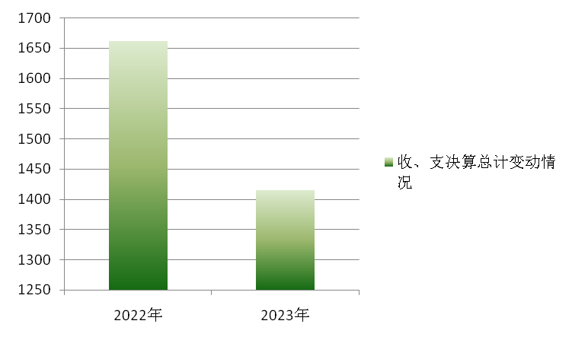

二、收入决算情况说明

2023年度本年收入合计1378.28万元，其中：一般公共预算财政拨款收入1378.26万元，占99.99%；政府性基金预算财政拨款收入0万元，占0%；国有资本经营预算财政拨款收入0万元，占0%；上级补助收入0万元，占0%；事业收入0万元，占0%；经营收入0万元，占0%；附属单位上缴收入0万元，占0%；其他收入0.02万元，占0.01%。

（图2：收入决算结构图）（饼状图）

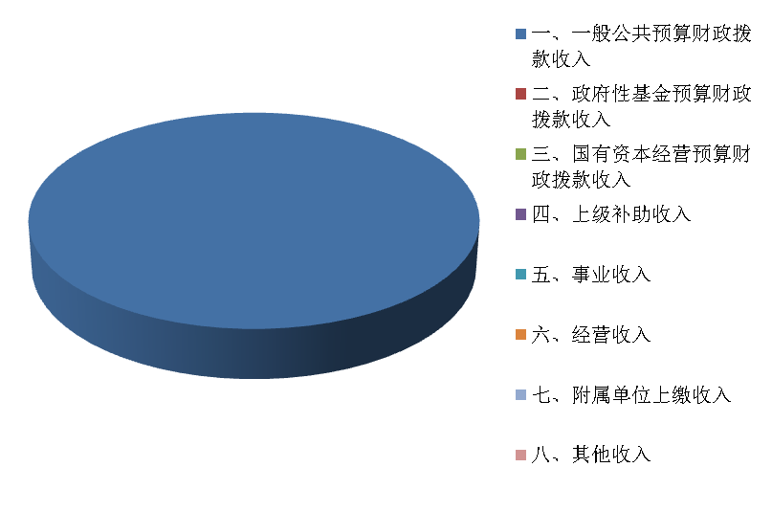
一、一般公共预算财政拨款收入1378.26万元，占比99.99%
八、其他收入0.02万元，占0.01%

三、支出决算情况说明

2023年度本年支出合计1414.67万元，其中：基本支出634.56万元，占44.86%；项目支出780.11万元，占55.14%；上缴上级支出0万元，占0%；经营支出0万元，占0%；对附属单位补助支出0万元，占0%。

（图3：支出决算结构图）（饼状图）
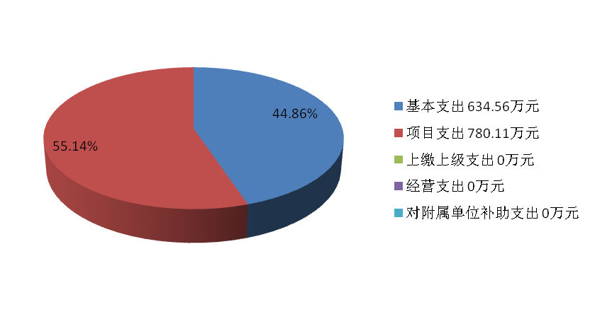

四、财政拨款收入支出决算总体情况说明
2023年度财政拨款收、支总计均为1414.64万元。与2022年度相比，财政拨款收、支总计各减少169.37万元，下降10.69%。主要变动原因是项目经费减少。
（图4：财政拨款收、支决算总计变动情况）（柱状图）

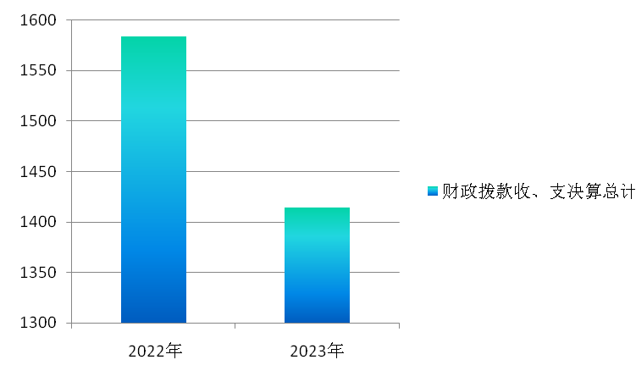

五、一般公共预算财政拨款支出决算情况说明

（一）一般公共预算财政拨款支出决算总体情况
2023年度一般公共预算财政拨款支出1414.64万元，占本年支出合计1414.67万元的99.99%。与2022年度相比，一般公共预算财政拨款支出减少169.37万元，下降10.69%，主要变动原因是项目经费减少。

（图5：一般公共预算财政拨款支出决算变动情况）（柱状图）

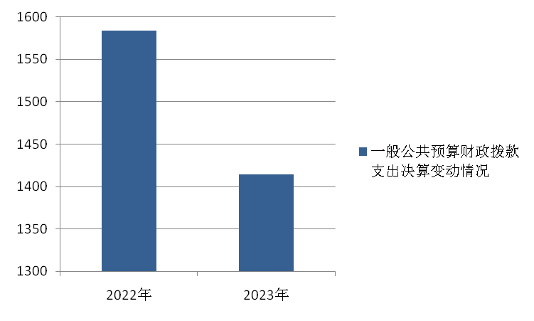

（二）一般公共预算财政拨款支出决算结构情况
2023年度一般公共预算财政拨款支出1414.64万元，主要用于以下方面:一般公共服务支出3.15万元，占0.22%；教育支出0万元，占0%；科学技术支出0万元，占0%；文化旅游体育与传媒支出0万元，占0%；社会保障和就业支出333.45万元，占23.57%；卫生健康支出10.02万元，占0.7%；城乡社区支出1036.9万元，占73.3%，农林水支出1.5万元，占0.11%；交通运输支出4.46万元，占0.32%；住房保障支出25.16万元，占1.78%。

（图6：一般公共预算财政拨款支出决算结构）（饼状图）

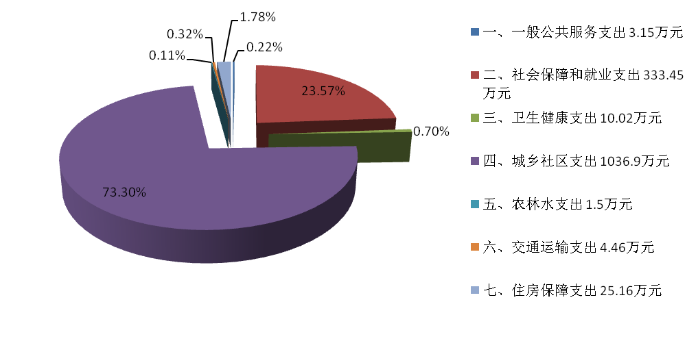

（三）一般公共预算财政拨款支出决算具体情况

2023年度一般公共预算支出决算数为1414.64万元，完成预算的100%。
其中：
1.一般公共服务支出(类)组织事务(款)其他组织事务支出(项)：支出决算数为3.15万元，完成预算100%。
2.社会保障和就业支出（类）：支出决算数为333.45万元，完成预算100%，其组成明细如下：
社会保障和就业支出（类）行政事业单位养老支出（款）机关事业单位基本养老保险缴费支出（项）: 支出决算为35.5万元。
社会保障和就业支出（类）行政事业单位养老支出（款）机关事业单位职业年金缴费支出（项）: 支出决算为21.03万元。
社会保障和就业支出（类）行政事业单位养老支出（款）其他行政事业单位养老支出（项）: 支出决算为0.4万元。
社会保障和就业支出（类）残疾人事业（款）残疾人事业（项）: 支出决算为1.7万元
社会保障和就业支出（类）其他社会保障和就业支出（款）其他社会保障和就业支出（项）: 支出决算为274.81万元。
3.卫生健康支出（类）：支出决算数为10.02万元，完成预算100%，其组成明细如下：
卫生健康支出（类）行政事业单位医疗（款）行政单位医疗（项）:支出决算为7.57万元。
卫生健康支出（类）行政事业单位医疗（款）事业单位医疗（项）:支出决算为1.43万元。
卫生健康支出(类)行政事业单位医疗(款)公务员医疗补助(项):支出决算为1.02万元。
4.城乡社区支出（类）：支出决算数为1036.9万元，完成预算100%。
城乡社区支出（类）城乡社区管理事务（款）城管执法（项）:支出决算为305.64万元。
城乡社区支出（类）城乡社区环境卫生（款）城乡社区环境卫生（项）:支出决算为647.88万元。
城乡社区支出（类）其他城乡社区支出（款）其他城乡社区支出（项）:支出决算为83.38万元。
5.农林水支出（类）巩固脱贫攻坚成果衔接乡村振兴（款）其他巩固脱贫攻坚成果衔接乡村振兴支出（项）:支出决算为1.5万元，完成预算100%。
6.交通运输支出（类）行政运行（款）公路和运输技术标准化建设（项）:支出决算为4.46万元，完成预算100%。
7.住房保障支出（类）住房改革支出（款）住房公积金（项）:支出决算为25.16万元，完成预算100%。

六、一般公共预算财政拨款基本支出决算情况说明
2023年度一般公共预算财政拨款基本支出634.53万元，其中：
人员经费362.65万元，主要包括：基本工资、津贴补贴、奖金、伙食补助费、绩效工资、机关事业单位基本养老保险缴费、职业年金缴费、职工基本医疗补助缴费、公务员医疗补助缴费、其他社会保障缴费、住房公积金、其他工资福利支出、奖励金、其他对个人和家庭的补助支出。
公用经费271.88万元，主要包括：办公费、印刷费、水费、电费、邮电费、差旅费、维修（护）费、公务接待费、劳务费、工会经费、福利费、其他交通费、其他商品和服务支出、办公设备购置。

七、财政拨款“三公”经费支出决算情况说明

（一）“三公”经费财政拨款支出决算总体情况说明
2023年度“三公”经费财政拨款支出决算为1.23万元，完成预算的68.3%，较上年增加了0.87万元，增长了241.67%。决算数小于预算数的主要原因是：认真贯彻落实厉行节约要求，严格执行“三公”经费开支，支出减少。

（二）“三公”经费财政拨款支出决算具体情况说明
2023年度“三公”经费财政拨款支出决算中，因公出国（境）费支出决算0万元，占0%；公务用车购置及运行维护费支出决算0万元，占0%；公务接待费支出决算1.23万元，占100%。具体情况如下：
（图7：“三公”经费财政拨款支出结构）（饼状图）

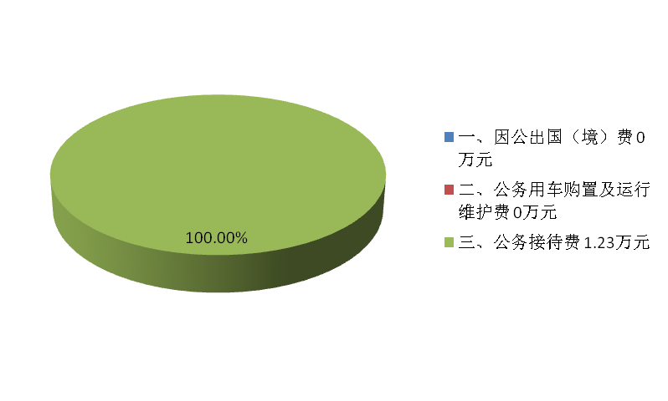
1.因公出国（境）经费支出0万元，完成预算0%。全年安排因公出国（境）团组0次，出国（境）0人。因公出国（境）支出决算比2022年度增加/减少0万元，增长/下降0%。主要原因是无。
开支内容包括：无（团组名称、出访地点、取得成效）等。
2.公务用车购置及运行维护费支出0万元,完成预算0%。公务用车购置及运行维护费支出决算比2022年度增加/减少0万元，增长/下降0%。主要原因是无。
其中：公务用车购置支出0万元。全年按规定更新购置公务用车0辆，其中：轿车0辆、金额0万元，越野车0辆、金额0万元，载客汽车0辆、金额0万元，主要用于无。截至2023年12月31日，单位共有公务用车2辆，其中：轿车1辆、越野车0辆、载客汽车0辆，其他车型1辆。
公务用车运行维护费支出0万元。主要用于无（具体工作）等所需的公务用车燃料费、维修费、过路过桥费、保险费等支出。
3.公务接待费支出1.23万元，完成预算68.3%。公务接待费支出决算比2022年度增加0.87万元，增长241.67%。主要原因是：一是接待的批次和人数有所增加，二是支付了以前未报账的业务。
国内公务接待支出1.23万元，主要用于单位开展业务活动用餐费。国内公务接待16批次，160人次（不包括陪同人员），共计支出1.23万元，具体内容包括：1、乐山市交通执法支队（简称市支队）库区及船舶等水上安全检查0.57万元（含2020-2022年未报销业务）；2、市支队执法等工作检查0.5万元（含2020-2022年未报销业务），3、市支队开展交通运输执法工作学习交流0.16万元。
外事接待支出0万元，主要用于接待无（具体项目）。外事接待0批次，0人次（不包括陪同人员），共计支出0万元。

八、政府性基金预算支出决算情况说明
2023年度政府性基金预算财政拨款支出0万元。

九、国有资本经营预算支出决算情况说明
2023年度国有资本经营预算财政拨款支出0万元。

十、其他重要事项的情况说明

（一）机关运行经费支出情况
2023年度，区综合行政执法局机关运行经费支出271.88万元，比2022年增加22.57万元，增长9%。主要原因是：劳务派遣人员的伙食补助及工会等费用转为绩效考核工资，导致劳务费增加。

（二）政府采购支出情况
2023年度，区综合行政执法局政府采购支出总额79.16万元，其中：政府采购货物支出79.16万元、政府采购工程支出0万元、政府采购服务支出0万元。主要用于超限站购买喷淋设施及洗轮机费以及支付前期购置车辆费用。授予中小企业合同金额0万元，占政府采购支出总额的0%，其中：授予小微企业合同金额0万元，占政府采购支出总额的0%。

（三）国有资产占有使用情况
截至2023年12月31日，区综合行政执法局共有车辆2辆，其中：主要领导干部用车0辆、机要通信用车0辆、应急保障用车0辆、执法执勤用车2辆，其他用车0辆，其他用车主要是用于无。单价50万元以上通用设备0台（套），单价100万元以上专用设备（不含车辆）0台（套）。

（四）预算绩效管理情况
根据预算绩效管理要求，本部门在2023年度预算编制阶段，组织对城市生活垃圾处理费等6个项目开展了预算事前绩效评估，对6个项目编制了绩效目标，预算执行过程中，选取6个项目开展绩效监控，年终执行完毕后，对6个项目开展了绩效自评。绩效自评表详见第四部分附件。

第三部分 名词解释

1.财政拨款收入：指单位从同级财政部门取得的财政预算资金。
2.其他收入：指单位取得的除上述收入以外的各项收入。主要是利息收入。
3.年初结转和结余：指以前年度尚未完成结转到本年按有关规定继续使用的资金。
4.年末结转和结余：指单位按有关规定结转到下年或以后年度继续使用的资金。
5、一般公共服务支出(类)组织事务(款)其他组织事务支出(项):指其他用于中国共产党组织部门的事务支出.
6.社会保障和就业支出（类）行政事业单位养老支出（款）机关事业单位基本养老保险缴费支出（项）：指机关事业单位实施养老保险制度由单位缴纳的基本养老保险费支出。
社会保障和就业支出（类）行政事业单位养老支出（款）机关事业单位职业年金缴费支出（项）：指机关事业单位实施养老保险制度由单位实际缴纳的职业年金支出(含职业年金补记支出)。
社会保障和就业支出（类）行政事业单位养老支出（款）其他行政事业单位养老支出（项）：指其他用于行政事业单位养老方面的支出。
社会保障和就业支出（类）残疾人事业（款）其他残疾人事业支出（项）：指其他用于残疾人事业方面的支出。
社会保障和就业支出（类）其他社会保障和就业支出（款）其他社会保障和就业支出（项）：指其他用于社会保障和就业方面的支出。
7.卫生健康支出（类）行政事业单位医疗（款）行政单位医疗（项）：指行政单位(含参公管理的事业单位)用于由单位缴纳的基本医疗保险支出。
卫生健康支出（类）行政事业单位医疗（款）事业单位医疗（项）：指事业单位用于由单位缴纳的基本医疗保险的支出。
卫生健康支出(类)行政事业单位医疗(款)公务员医疗补助(项):指行政单位(含参公管理的事业单位)用于缴纳公务员的医疗补助支出。
8.城乡社区支出（类）城乡社区管理事务（款）城管执法（项）：指城市管理综合行政执法、加强城市市容和环境卫生管理等方面的支出。
城乡社区支出（类）城乡社区环境卫生（款）城乡社区环境卫生（项）：指城乡社区道路清扫、垃圾清运与处理、公厕建设与维护、园林绿化等方面的支出。
城乡社区支出（类）其他城乡社区支出（款）其他城乡社区支出（项）：指其他用于城乡社区方面的支出
9.农林水支出（类）巩固脱贫攻坚成果衔接乡村振兴（款）其他巩固脱贫攻坚成果衔接乡村振兴支出（项）：指其作于巩固拓展脱贫攻坚成果同乡村振兴有效衔接方面的支出。
10.交通运输支出（类）行政运行（款）公路和运输技术标准化建设（项）：指公路和运输技术标准化建设支出。
11.住房保障支出（类）住房改革支出（款）住房公积金（项）：指行政事业单位按人力资源和社会保障部、财政部规定的基本工资和津贴补贴以及规定比例为职工缴纳的住房公积金。
12.基本支出：指为保障机构正常运转、完成日常工作任务而发生的人员支出和公用支出。
13.项目支出：指在基本支出之外为完成特定行政任务和事业发展目标所发生的支出。
14.“三公”经费：指部门用财政拨款安排的因公出国（境）费、公务用车购置及运行费和公务接待费。其中，因公出国（境）费反映单位公务出国（境）的国际旅费、国外城市间交通费、住宿费、伙食费、培训费、公杂费等支出；公务用车购置及运行费反映单位公务用车车辆购置支出（含车辆购置税）及租用费、燃料费、维修费、过路过桥费、保险费等支出；公务接待费反映单位按规定开支的各类公务接待（含外宾接待）支出。
15.机关运行经费：为保障行政单位（含参照公务员法管理的事业单位）运行，用于购买货物和服务的各项资金，包括办公及印刷费、邮电费、差旅费、会议费、福利费、日常维修费、专用材料费及一般设备购置费、办公用房水电费、办公用房取暖费、办公用房物业管理费、公务用车运行维护费以及其他费用。

第四部分 附件

部门预算项目支出绩效自评表（2023年度）
（注：该表作为附件予以公开）

- 附表

一、收入支出决算总表

二、收入决算表

三、支出决算表

四、财政拨款收入支出决算总表

五、财政拨款支出决算明细表

六、一般公共预算财政拨款支出决算表

七、一般公共预算财政拨款支出决算明细表

八、一般公共预算财政拨款基本支出决算表

九、一般公共预算财政拨款项目支出决算表

十、政府性基金预算财政拨款收入支出决算表

十一、国有资本经营预算财政拨款收入支出决算表

十二、国有资本经营预算财政拨款支出决算表

十三、财政拨款“三公”经费支出决算表

